# Title: "Мицубиси-Паджеро-Спорт 2016": отзывы владельцев

# H1: Mitsubishi Pajero Sport 2016: отзывы

Поклонники японской компании Мицубиси должны быть довольны рестайлингу культовой модели Паджеро Спорт. В 2016 году она вышла в новом кузове. К сожалению, на российском рынке будет представлена лишь бензиновая версия с мотором 3,0 л. Их собирались производить в Калуге, но старт производства перенесли на 2017, равно как и обещание запустить производство дизельной версии объёмом 2,4 л. Поэтому придётся довольствоваться тем, что поставляется на рынок из Таиланда.

## Mitsubishi Pajero Sport 2016: новое в модели

В новой версии автомобиля произошли некоторые изменения, кому-то понравится, кому-то нет – дело вкуса. Конструкторы изменили следующие узлы в Паджере:

* усилили раму;
* мост стал неразрезным;
* раздатка приобрела 2 ступени;
* задний дифференциал Мицубиси стал блокируемым.

Паджеру дополнили дополнительными опциями:

* поставили систему автоматического торможения;
* установили камеры, которые обеспечивают круговой обзор;
* мультимедиа система стала поддерживать Apple Carplay и Android Auto.

Таким предстала легендарная Паджеро после рестайлинга. Самое время протестировать и узнать отзывы владельцев о Митсубиси Паджеро Спорт 2016.

*К сведению!* Впервые новую версию Паджеро представили в 2015 году в Бангкоке. В России авто появилось в продаже в июле 2016 по цене около 2,8 млн. руб. На сегодняшний день продано 100 новых авто. Отзывов владельцев новой Мицубиси крайне мало. Основная информация их тест-драйвов.

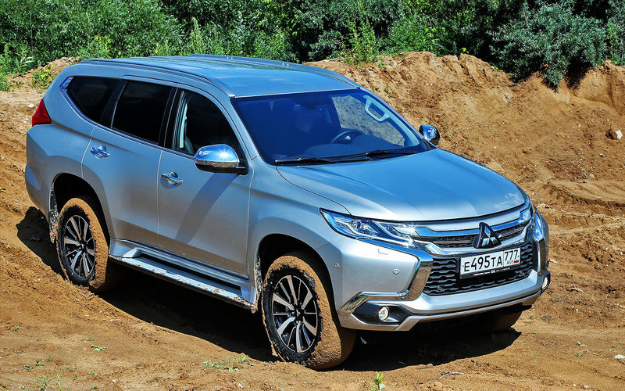

## Первые приготовления к езде на Паджеро

Учитывая, что владельцев новой Мицубиси мало, отзывы из различных источников найти сложно. Разыскав экземпляр новой Мицубиси Паджеро Спорт 2016 нужно его протестировать, чтобы ощутить изменения. В замке новой Паджеры ключ ДУ работает с задержкой на несколько секунд: раздумывает, следует ли пускать. С этим лагом придётся смириться и ждать характерного писка. Если открыть дверь раньше, то включится сигнализация.

*Внимание!* Судя по отзывам, это стандартная задержка и свыкнуться с ней придётся всем владельцам новой версии Мицубиси Паджеро. Такова уж особенность электроники ДУ замка.

Что касается посадки водителя в новой Мицубиси Паджеро Спорт, то тут только неоднозначные отзывы. Дело в том, что при росте водителя свыше 185 см. колени упираются в центральную панель, в её нижний угол. Остальные параметры сиденья нареканий не вызывают, что подтверждают отзывы. Сиденье имеет удобный профиль, хорошо поддерживает по бокам и регулируется в широком диапазоне. Руль имеет достаточный для комфортной посадки вылет. Но полный выворот колёс происходит за 3,7 оборота, что достаточно много. Это значит, водителю Мицубиси Паджеро Спорт 2016 придётся активно работать рулём при большом количестве манёвров. Такой стиль применим к внедорожью. Водитель Мицубиси от этого сильно изматывается, хоть руль и крутиться легко. Кроме того, при разной скорости насос гидроусилителя Паджеры работает в разных режимах. по отзывам автолюбителей к такому рулю требуется привыкание, поскольку на разной скорости его характеристики отличаются.

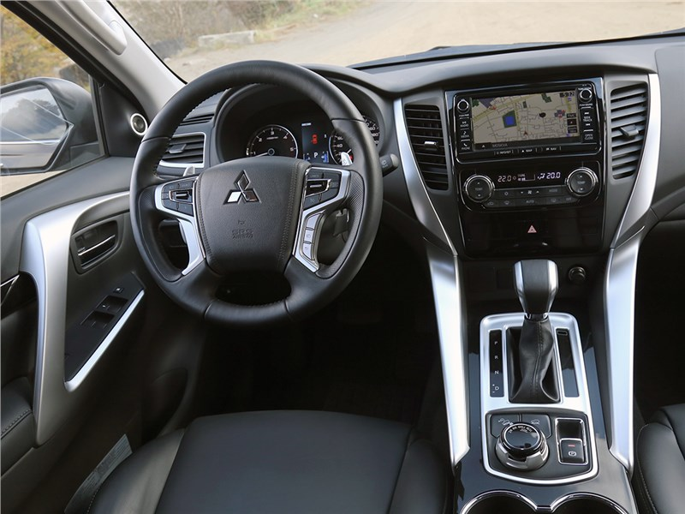

Задние кресла в Мицубиси Паджеро Спорт 2016 стоят несколько выше передних. Для пассажиров сзади доступна регулировка положения спинок сидений на 3 положения. Но опять же, судя по отзывам о новой Мицубиси Паджеро Спорт 2016 года на задних сидениях места недостаточно. Приходиться расставлять ноги в разные стороны рослым пассажирам. Видимо сказался расчёт японцев на миниатюрных собратьев-азиатов. Возможно, при пуске производства Паджеры Спорт 2016 в России салон чуть-чуть увеличат в размерах, что маловероятно. Но, судя по отзывам на Паджеро, это явно не устраивает покупателей авто. Как бы такой нюанс не повлиял на продажи новой Паджеры в России.

А вот багажник в новой версии Мицубиси здоровый. Третий ряд кресел убрали, и места для багажа хоть отбавляй. Но вряд ли рослые пассажиры будут удовлетворены этому. Собственный комфорт в таком авто куда важнее огромного багажника. Можно ведь было уменьшить его, а размер салона увеличить. Потолок поднят на достаточную высоту. При росте продаж наверняка появятся хвалебные отзывы от дачников или путешественников о просторе для полезного груза.

Что касается отделки, то водителей и пассажиров Мицубиси окружает пластик серого цвета, с виду простой. Вставки из серебристого и чёрного глянцевого пластика разбавляют серость интерьера. Но желания вернуться в старую Мицубиси Паджеро Спорт нету. Отзывы по интерьеру не встречаются. Наверное, всех всё устраивает в новой Мицубиси.

*Важно!* Климат-контроль новой Мицубиси обзавёлся новым компрессором на 135 Вт. Тепло и прохлада к задней части салона поступят быстрее и судя по отзывам с этим нет проблем даже лютой зимой. Ещё есть новая кнопка ручника без автоматики.

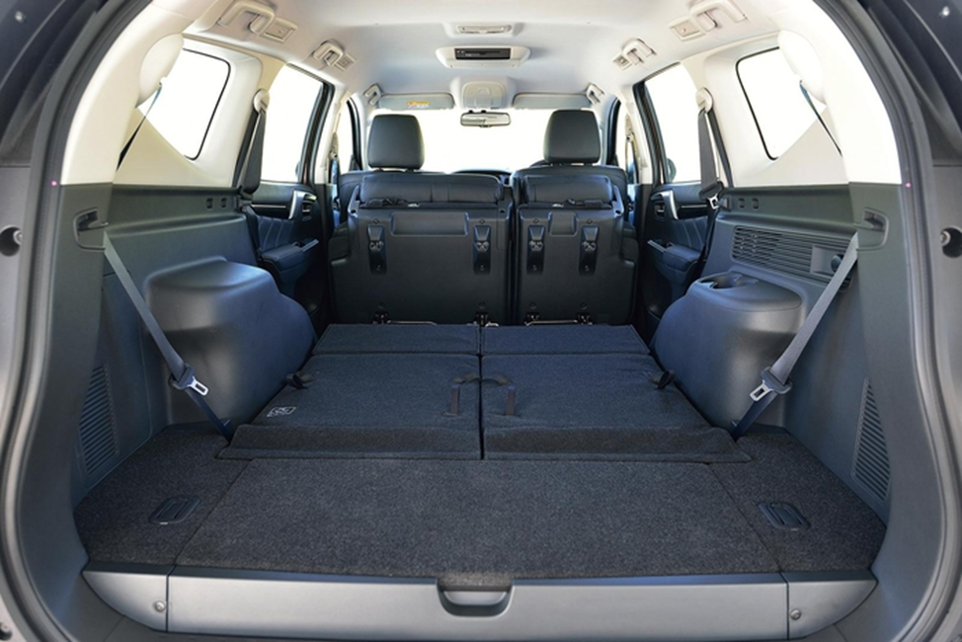

## В путь на новой Мицубиси Паджеро Спорт 2016

Чтобы получить полноценную картину от автомобиля, на нём следует проехать. Возможно, инженеры компании чем-то удивят, чтобы сгладить первое впечатление от маленького для наших людей салона.

### Двигатель и КПП

Мотор Паджеро запускается при помощи кнопки слева по отношению к рулю. Особенности 3-х литрового дизеля и трансмиссии:

* 6 цилиндров;
* обычная динамика без излишней резвости;
* КПП-автомат на 8 ступеней от Aisin;
* тихая работа силовой установки Мицубиси;
* экономичность Паджеро.

По ощущениям и судя по отзывам на новый Мицубиси Паджеро Спорт про двигатель добавить нечего – он ничем не удивил. Разве что производитель пока что предлагает одну версию. А вот работа КПП придаёт процессу езды удовольствие – словно вместо ступенчатой коробки крутящий момент передаёт вариатор. Но иногда всё же коробка подтормаживает – при сбросе скорости и оборотах двигателя около 3 тыс. происходит лаг при переключении вниз. Вверх переключение происходит тоже с некоторой задержкой, но не столь ощутимой.

*К сведенью!* Задержки в переключении передач объясняются стремлением конструкторов придать Мицубиси максимальную экономичность. Расход – 13-15 л/100 км в смешанном цикле. Переключать передачи можно подрулевыми лепестками.

Трекшн-контроль, который отвечает за акселератор Паджеры Спорт, имеет 4 режима работы в зависимости от характера покрытия:

* гравейка;
* езда по скользкой поверхности – грязи или снегу;
* песок;
* камни.

Тяга при включённом переднем мосту Паджеры Спорт распределена в пропорции 40 на 60. Для езды по сильному бездорожью предусмотрена понижающая передача и 2 блокировки дифференциала Паджеры Спорт. Судя по отзывам о новой Паджере этого хватает, чтобы управиться даже на лютом бездорожье.

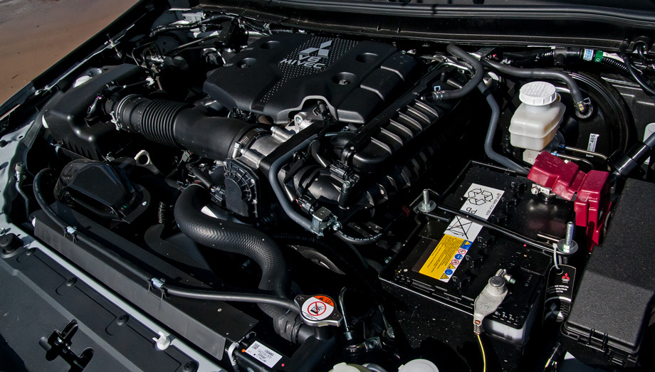

### Ходовая часть

Мицубиси Паджеро Спорт – это в первую очередь внедорожник. Поэтому подвеска выполнена на высшем уровне. Судя по первым отзывам о новой Мицубиси Паджеро Спорт 2016 года, подвеска эффективно справляется с внедорожьем. Это подтвердилось во время заезда – энергоёмкость подвески на уровне. Пассажирам спереди практически комфортно, но для рослых людей сказывается нехватка места. А вот сзади чувствуется склонность новой Паджеры к заносам.

Особенности ходовой в Паджере 2016 года:

* минимальные крены при резких манёврах;
* минимальный звук в салоне от работы подвески;
* увеличенный диаметр передних тормозных дисков 320 мм. – увеличилась эффективность тормозной системы;
* выносливое шасси.

*К сведению!* Демпфер, который установлен в задней части подвески Паджеры Спорт, гасит значительную часть колебаний. Но все равно чувствуются рысканья Мицубиси на неровностях. Из-за этого пассажиры в салоне новой Паджеры Спорт чувствуют вибрации.

Что касается тормозной системы Мицубиси Паджеро Спорт, то новые двухпоршневые суппорты и передние диски на 320 мм так и не дали Паджере возможность тормозить максимально эффективною. В экстремальной ситуации водителю придётся приложить значительное усилие, чтобы быстро остановить авто.

## Итоги и отзывы

В целом новая Паджеро получилась неплохой. Но недостатки в ней имеются, особенно обидно их ощутить в эргономике Паджеры. Владельцы жалуются, что колени при большом росте человека упираются в переднюю панель. По заднему ряду новой Паджеры вопросов нет. Багажник вместительный. Управлять Паджерой 2016 приятно, но свою роль играет новая КПП – инженеры Мицубиси стремились к большим показателям экономичности новой Паджеры. Их удалось достигнуть и хотя переключение передач плавное, чувствуется небольшое подтормаживание автоматики. Благо в новой Мицубиси переключать передачи можно под рулём лепестками.

Собрать значительное число отзывов о Паджеро Спорт крайне сложно – продажи только стартовали. Поэтому информацию приходиться буквально выгрызать. Что касается работы двигателя Паджеры, то она нареканий не вызывает. Есть небольшие вопросы по подвеске Паджеры, особенно по работе её задней части. Отзывы говорят о том, что демпфер не справляется со своей задачей и часть вибраций передаётся в салон. Подробнее ознакомиться с новым автомобилем в следующем видео: <https://www.youtube.com/watch?v=d1u7bKgDNQ0>

Источники:

<https://www.drive.ru/drive-test/mitsubishi/57b728a3ec05c46a04000092.html>

<http://www.zr.ru/content/articles/901606-novyj-mitsubishi-pajero-sport/>

<http://2016-god.com/mitsubishi-pajero-sport-2016-goda/>